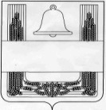

Муниципальное бюджетное общеобразовательное учреждение
«Лицей села Хлевное» Хлевенского муниципального района
Липецкой области
МБОУ «Лицей села Хлевное»

Приказ
25.08.2020 г. №_231__
с. Хлевное

Об организации питания обучающихся лицея и филиалов
в 2020-2021 учебном году

Во исполнение приказа отдела образования Хлевенского муниципального района № 112 от 19.08.2020 года «Об организации питания учащихся и воспитанников в 2020–2021 учебном году», на основании постановления администрации Хлевенского муниципального района от 14.08.20 г. № 216 «Об организации питания обучающихся образовательных организаций в 2020-2021 учебном году»

П Р И К А З Ы В А Ю:
- Организовать с 01.09.2020 года питание обучающихся в лицее и филиалах в соответствии с примерным двухнедельным меню с учетом возрастных категорий:
  - одноразовое питание (из расчета 20 рублей в день на одного учащегося за счет родительской платы) для учащихся 1-4 классов;
  - одноразовое питание (из расчета 20 рублей в день на одного учащегося за счет средств областного бюджета) для учащихся 5-11 классов;
  - двухразовое питание (из расчета 75 рублей на одного учащегося в т.ч. 20 рублей за счет родительской платы, 50 рублей 70копеек за счет областного средств бюджета, 4рубля 30копеек за счет средств муниципального бюджета) для учащихся 1-4 классов;
  - двухразовое питание (из расчета 75 рублей на одного учащегося в т.ч. 20 рублей за счет средств областного бюджета, 55 рублей за счет родительской платы) для учащихся не льготной категории 5-11 классов;
  - двухразовое питание (из расчета 75 рублей на одного учащегося, в т.ч. 40 рублей за счет средств областного бюджета, 35 рублей за счет родительской платы) для учащихся из многодетных семей и малоимущих, посещающих группы продленного дня (за исключением учащихся 1-4классов);
  - двухразовое питание (из расчета 80 рублей за счет средств областного бюджета) для учащихся с ограниченными возможностями здоровья и детей инвалидов;
  - трехразовое питание (из расчета 85 рублей в день на одного учащегося, в т. ч. 50 рублей 70копеек за счет средств областного бюджета, 4 рубля 30копеек за счет средств муниципального бюджета и 30 рублей за счет родительской платы) для учащихся 1-4 классов, посещающих группы продленного дня;
  - питание дошкольников из расчета 97 рублей в день, в том числе 37 рублей в день за счет средств муниципального бюджета и 60 рублей за счет родительской доплаты;
  - двухразовое горячее питание 6 обучающихся лицея с ограниченными возможностями здоровья и 9 детей-инвалидов из расчета 80 рублей в день за счет средств бюджета (Приложение).
  - одноразовое горячее питание для воспитанников Дома детского творчества из расчета 30 рублей в день на одного ребенка за счет родительской доплаты.
- Назначить ответственными за организацию питания заместителя директора по ВР Кудаеву Е.В., заведующих филиалами Семенихину Т.Н., Щербатых Н.В., Грязнову О.Н., Никитина О.А., Воронину Н.Н.
- Ответственность за отпуск/приём питания учащимся согласно графику приёма пищи возложить на классных руководителей или учителей, сопровождающих учащихся в столовую.
- С 01.09.2020 года осуществлять социальные выплаты на питание обучающимся на дому, числящимся в составе образовательных учреждений, по заключениям медицинских организаций из расчета 20 рублей в день на одного учащегося не льготной категории, 40 рублей в день на учащегося из многодетной семьи (за исключением учащихся начального общего образования), 50 рублей 70 копеек в день на одного учащегося начального общего образования и 80 рублей для учащихся с ограниченными возможностями здоровья и детей-инвалидов за счет средств областного бюджета.
- Обучающиеся по образовательным программам начального общего образования, в том числе и обучающиеся на дому или с использованием дистанционных образовательных технологий, примененных в связи с угрозой возникновения или возникновения чрезвычайной ситуации в соответствии с Федеральным законом от 21 декабря 1994 года N 68-ФЗ "О защите населения и территорий от чрезвычайных ситуаций природного и техногенного характера", получают бесплатное горячее питание в виде денежной выплаты в размере 50 рублей 70 копеек из расчета на одного обучающегося в день.
- Обучающиеся в муниципальных общеобразовательных организациях, в том числе детям из многодетных и малоимущих семей, обучающимся за счет средств областного бюджета, при организации учебного процесса с использованием дистанционных образовательных технологий в случае угрозы возникновения или возникновения чрезвычайной ситуации в соответствии с Федеральным законом от 21 декабря 1994 года N 68-ФЗ "О защите населения и территорий от чрезвычайных ситуаций природного и техногенного характера" (обучающиеся с использованием дистанционных образовательных технологий) получают бесплатное питание в виде денежных выплат в соответствии Законом Липецкой области от 30.12.2004г. №166-ОЗ.
- Заместителю директора по ВР Кудаевой Е.В., заведующим филиалами Семенихиной Т.Н., Щербатых Н.В., Грязновой О.Н., Никитину О.А., Ворониной Н.Н.:
  - обеспечить контроль за посещением столовой обучающихся согласно графика в присутствии классных руководителей и воспитателей;
  - активизировать работу бракеражных комиссий и комиссий по контролю за питанием с приглашением представителей родительского комитета;
  - обновлять информационные стенды в обеденном зале столовой в течение полугодия (меню, приказ о создании бракеражной комиссии, графики дежурства по столовой и приема завтраков, обедов, полдников; материалы о культуре питания, пользе здорового питания и др.).
  - Освещать информацию об организации питания в СМИ и на сайте лицея.
- Шеф-повару Берлевой О.Ю., поварам Бобровниковой М.И., Костюковой В.С., Щербатых Н.В. , Журавлеву А.И., Плотниковой В.Н.:
  - обеспечить питание обучающихся в течение учебного года за исключением каникулярных, выходных и праздничных дней;
  - использовать в питании обучающихся сельскохозяйственную продукцию, собранную родителями;
  - обеспечить выполнение Постановления Правительства РФ от 05.10.1999г. № 1119 «О мерах по профилактике заболеваний, связанных с дефицитом йода» и Постановления главы администрации Липецкой области от 19.03.1999 г. № 43 «Об обогащении массовых продуктов питания витаминами и микроэлементами».
- Главному бухгалтеру Панариной Н.В.:
  - обеспечить контроль над целевым использованием средств, предназначенных на питание детей;
  - своевременно заключать договора, проводить аукционы и котировки на сайте госзакупок по Липецкой области с поставщиками на продукты питания, контролировать ценообразование;
  - расторгать контракты, договора с обслуживающими предприятиями при наличии грубых нарушений санитарно-эпидемиологического законодательства;
  - средства родителей и спонсорскую помощь для организации питания детей концентрировать на открытые в отделе финансов лицевые счета по учету средств и направлять на решение вопросов, связанных с улучшением организации горячего питания;
  - производить выплату компенсации на питание обучающимся, находящимся на индивидуальном обучении на дому по нормам: 20 рублей для нельготной категории обучающихся; 40 рублей для обучающихся из многодетных семей и 80 рублей для обучающихся с ограниченными возможностями здоровья.
- Классным руководителям 1-11 классов лицея и филиалов:
  - активизировать работу по пропаганде культуры здорового питания, здорового питания среди обучающихся;
  - включить в планы работы мероприятия с обучающимися и родителями класса, направленные на распространение знаний о здоровой пище, культуре питания.
- Контроль за исполнением данного приказа возложить на заместителя директора по воспитательной работе Кудаеву Е.В., заведующих филиалами Семенихину Т.Н., Грязнову О.Н., Щербатых Н.В., Никитина О.А., Воронину Н.Н.

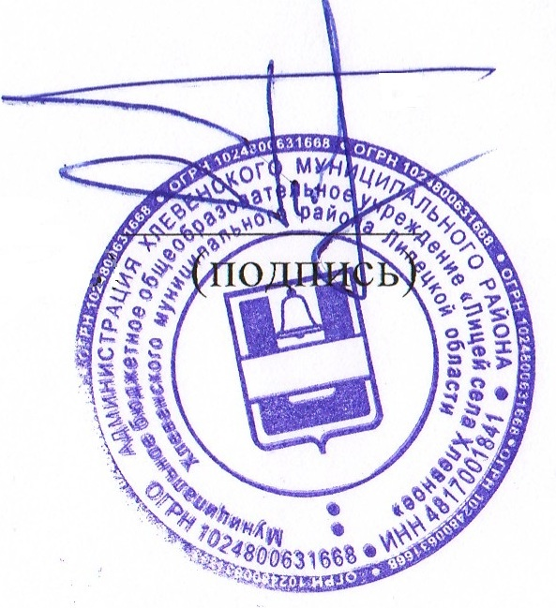

Директор лицея: Пожидаев С.А.

Кудаева Е.В.
2-18-95

